2021年3月发表于《理科考试研究》CN23-1365/G4
直观想象素养下离心率试题分析
福建省南安国光中学 黄清波
摘要：近几年高考离心率试题以直观想象立意，将平面几何的知识与直线、圆、圆锥曲线的定义相结合作为突破口，注重数形结合数学思想的考查，意在考查考生的直观想象核心素养，这就需要考生根据题意作出相应图形，尽量挖掘平面图形的特征和几何性质，借助形与数的关系建立关于的奇次方程求离心率.本文结合典例从几个视角探析如何解这类问题.
关键词：离心率、题型分析、变式训练、图形特征、几何性质
一.巧用平面图形的对称性
例1.（2020年福建省质检理科第7题）若双曲线上存在四点，使得以这四点为顶点的四边形恰好是菱形，则该双曲线的离心率的取值范围为
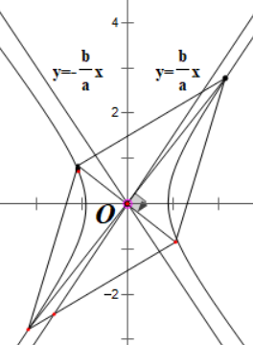
A． B． C． D．
【命题意图】本小题以双曲线为载体，考查双曲线的离心率等基础知识，
考查抽象概括能力、推理论证能力，考查数形结合思想，考查直观想象、数
学运算等核心素养.
【分析】由对称性知菱形的中心与双曲线的中心重合，根据菱形的两对角线
互相垂直，得到过原点且互相垂直的两条直线与双曲线相交，如图，结合渐近
线的对称性，可得双曲线渐近线与实轴的夹角大于，再通过渐近线斜率即
可解决问题.
解：不妨设双曲线方程为，则其渐近线与轴的
夹角大于，即，所以，所以，解得.故选C．
【反思】破解此题的关键：一是活用性质——对称性，即菱形、双曲线、渐近线自身的对称性；二是活用图形的特征，即菱形的对角线互相垂直，且要使得菱形与双曲线有交点，必须是双曲线渐近线与实轴的夹角大于.借助形与数的关系构造关于的不等式，充分反应了高考命题的方向“多思少算”，完美体现了直观想象的数学素养.
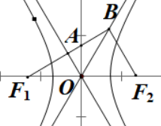
【变式】（2019年全国I卷理科第16题）已知双曲线方程为的左、右焦点分别为，,过的直线与的两条渐近线分别交于两点.若，,则的离心率为 .
解析：如图，,得，点是中点，
所以，由，则为的中点，
所以为线段的中垂线，则,
由双曲线渐近线的对称性，得，
所以为正三角形，所以，从而.
二.巧用三角形的性质
例2.（2020年保定二模理科第11题）已知，分别为双曲线的左、右焦点，过作轴的垂线交双曲线于两点，若的平分线过点，则双曲线的离心率为
A． B． C． D．
【命题意图】本小题以双曲线为载体，考查双曲线的图象、离心率和角平分线性质等基础知识，考查抽象概括能力、推理论证能力，考查数形结合思想，考查直观想象、数学运算等核心素养.
【分析】利用已知条件，结合三角形角平分线的性质以及双曲线的定义，列出关系式，即可求解.
解法一（利用比值）：如图，若的平分线过点，可得,
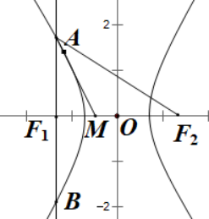
且双曲线通径，所以，.
由双曲线的定义知，，所以，即.
得，解得，故选D．
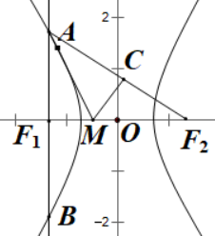
解法二（利用等距离）：如图，，由双曲线的定义知，，
若的平分线过点，则,且.
所以，所以，得.
所以，即，解得，故选D．
解法三（利用二倍角公式）：设，则.
中，，中，，
由正切的二倍角公式，代入整理得，，，得，故选D．

【反思】破解此题的关键：一是活用角平分线的性质，可以考虑比值或等距离或利用倍角关系；二是活用图形的特征，如利用等面积法或利用三角函数定义，达到形与数的完美结合. 三角形是最重要的基本平面图形，很多较复杂的图形问题都可以化归为三角形问题，常用的结论：特殊三角形（等腰三角形、等边三角形、直角三角形）的特征，四心（重心、垂心、内心、外心）的性质，中位线性质、三角形相似比、直角三角形的性质（勾股定理、斜边中线定理、两直角边的乘积等于斜边与斜边上高的乘积等）等.
【变式】（2018年全国Ⅱ卷理科第12题）已知，是椭圆$C:\frac{x^{2}}{a^{2}}+\frac{y^{2}}{b^{2}}=1(a>b>0)$的左、右焦点，$A$是的左顶点，点$P$在过$A$且斜率为$\frac{\sqrt{3}}{6}$的直线上，$Δ{\text{PF}}_{1}F_{2}$为等腰三角形，$∠F_{1}F_{2}P={\text{120}}^{o}$，则的离心率为
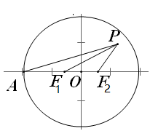
A．$\frac{2}{3}$ B．$\frac{1}{2}$ C．$\frac{1}{3}$ D．$\frac{1}{4}$
解析：由题意，椭圆的焦点在$x$轴上，如图，设$\left|F_{1}F_{2}\right|=2c$，
因为$Δ{\text{PF}}_{1}F_{2}$为等腰三角形，且$∠F_{1}F_{2}P={\text{120}}^{o}$，所以$\left|{\text{PF}}_{2}\right|=\left|F_{1}F_{2}\right|=2c$.
且$\left|{\text{OF}}_{2}\right|=c$，所以点$P$坐标为$(c+2\text{cos}{\text{60}}^{o},2c\text{sin}{\text{60}}^{o})$，即点$P(2c,\sqrt{3}c)$.
因为点$P$在过$A$且斜率为$\frac{\sqrt{3}}{6}$的直线上，所以$\frac{\sqrt{3}c}{2c+a}=\frac{\sqrt{3}}{6}$，得$\frac{c}{a}=\frac{1}{4}$，所以$e=\frac{1}{4}$，故选D.
三.巧用四边形的性质
例3.（2020年泉州单科质检文科第11题）若椭圆的顶点和焦点中，存在不共线的三点恰为菱形的中心和顶点，则的离心率等于
A． B． C． 或 D．或
【命题意图】本小题以椭圆为载体，考查椭圆的图象、离心率等基础知识，考查抽象概括能力、推理论证能力，考查数形结合思想、化归与转化思想，考查直观想象、数学运算等核心素养.
【分析】利用菱形的对角线垂直转化椭圆的顶点和焦点，构造直角三角形，利用椭圆的对称性，分3
种情况，画出图形，然后求解椭圆的离心率即可.
解：依题意，由菱形对角线互相垂直可转化为，在椭圆的顶点和焦点中找到不共线的三点能构成一个直角三角形，结合椭圆的对称性，只需考虑以下三种情况：
（1）如图1，若以顶点焦点为菱形顶点，为中心，则，由勾股定理得，，由化简得，
两边同除以，得，又因为，可得；
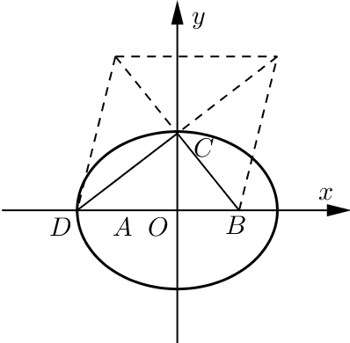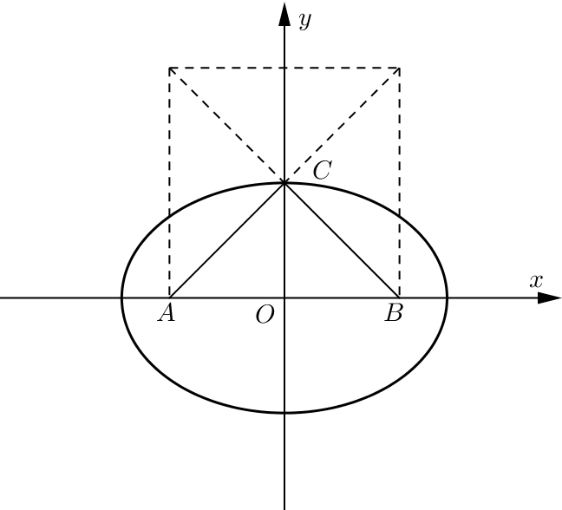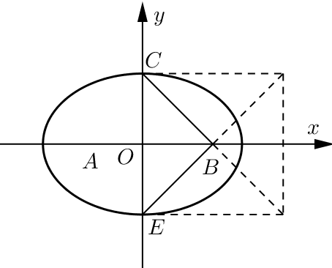
图1 图2 图3
（2）如图2，若以焦点,为菱形顶点，为中心，则，故，易得；
（3）如图3，若以焦点为菱形的中心，,为顶点，则，易得，故选D.
【反思】破解此题的关键：一是抓住菱形的对角线互相垂直，转化椭圆的顶点与焦点，构造直角三角形；二是利用椭圆的对称性，分情况讨论.在解题过程中要注意特殊四边形（菱形、矩形、正方形、梯形）的几何特征和性质，如菱形对角线互相垂直，并且每一条对角线平分一组对角；菱形的四条边相等；矩形的对角线相等；矩形的四个角都是直角等.
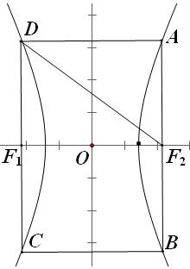
【变式】（2016年山东卷理科第13题）已知双曲线$E:\frac{x^{2}}{a^{2}}−\frac{y^{2}}{b^{2}}=1(a>0,b>0)$．
矩形$\text{ABCD}$的四个顶点在$E$上，$\text{AB},\text{CD}$的中点为$E$的两个焦点，且$2\left|\text{AB}\right|=3\left|\text{BC}\right|$，
则$E$的离心率是_______．
解析：依题意，不妨设$\left|\text{AB}\right|=6,\left|\text{BC}\right|=4$.
则$2c=4$，$c=2$，$2a=\left|{\text{DF}}_{2}\right|−\left|{\text{DF}}_{1}\right|=5−3=2$，$a=1$，故$e=2$.
四.巧用圆的性质
例4.（2019年全国Ⅱ卷文科第12题）设$F$为双曲线的右焦点，$O$为坐标原点,以$\text{OF}$为直径的圆与圆$x^{2}+y^{2}=a^{2}$交于$P,Q$两点.若$\left|\text{PQ}\right|=\left|\text{OF}\right|$,则的离心率为 .
【命题意图】本小题以双曲线为载体，考查双曲线、圆等基础知识，考查抽象概括能力、推理论证能力，考查数形结合思想、化归与转化思想，考查直观想象、数学运算等核心素养.
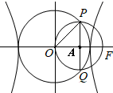
【分析】由题意画出图形，由相交圆性质得出$\text{OF}⊥\text{PQ}$,由$\left|\text{PQ}\right|=\left|\text{OF}\right|$,得$\text{PQ}$过$\text{OF}$的中点$A$，
即$\text{PQ}$为圆$A$的直径，结合直角三角形性质可求的离心率.
解：如图，因为以$\text{OF}$为直径的圆与圆$x^{2}+y^{2}=a^{2}$交于$P,Q$两点,
所以$\text{OF}⊥\text{PQ}$.
若$\left|\text{PQ}\right|=\left|\text{OF}\right|$,则$\text{PQ}$过$\text{OF}$的中点$A$，即$\text{PQ}$为圆$A$的直径.
在$\text{RT}Δ\text{OAP}$中，$\left|\text{OA}\right|=\left|\text{AP}\right|=\frac{c}{2}$，得$\left|\text{OP}\right|=\frac{\sqrt{2}}{2}c$.
又点$P$在圆$x^{2}+y^{2}=a^{2}$上，所以$\left|\text{OP}\right|=a$.
所以$\frac{\sqrt{2}}{2}c=a$，故$e=\sqrt{2}$.
【反思】破解此题的关键：一是能根据题意画出图形；二是充分利用平面几何中圆的有关性质得出$a,c$的数量关系，从而求得离心率. 圆也是很重要的平面图形，有很多常用的结论：圆是轴对称图形，也是中心对称图形、垂径定理、有关圆周角和圆心角的性质定理、外接圆和内切圆的性质定理；点与圆的位置关系、直线与圆的位置关系、圆与圆的位置关系等.
【变式】（2020年福州质检理科第8题）已知双曲线的一条渐近线与圆$x^{2}+(y−2\sqrt{3})^{2}=4$交于$A,B$两点，$\left|\text{AB}\right|=2$，则该双曲线的离心率为
A．$\frac{2\sqrt{3}}{3}$ B．$\sqrt{3}$ C．$2$ D．$4$
解析：求出双曲线的渐近线方程，利用圆的半径与半弦长，圆心到直线的距离满足的勾股定理求解.
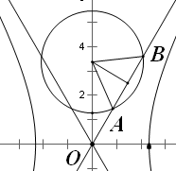
如图，双曲线的一条渐近线：$\text{bx}−\text{ay}=0$，
渐近线与圆$x^{2}+(y−2\sqrt{3})^{2}=4$交于$A,B$两点，圆的圆心$(0,2\sqrt{3})$，半径$r=2$.
圆心到渐近线距离$d=\frac{\left|2\sqrt{3}a\right|}{\sqrt{a^{2}+b^{2}}}=\frac{2\sqrt{3}a}{c}$.又$d=\sqrt{r^{2}−1}=\sqrt{3}$，
所以$\frac{2\sqrt{3}a}{c}=\sqrt{3}$，故$e=2$.
五.巧用函数图象的性质
例5. (2020泉州市三月质检文科第12题)若双曲线绕其对称中心旋转可得函数的图象，则的离心率可以是
A． B． C． D．
【命题意图】本小题以双曲线为载体，考查双曲线、函数图象的性质（任意性、唯一性）等础知识，考查抽象概括能力、推理论证能力，考查数形结合思想、化归与转化思想，考查直观想象、数学运算等核心素养.
【分析】利用双曲线旋转后是函数的图象，根据函数的概念及其图象特征，求出渐近线的斜率，然后求解双曲线的离心率.
解：根据函数的概念及其图象特征，可知双曲线
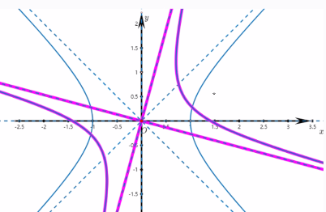
绕其中心旋转可得某一函数的图象，即旋转后的一条渐近线恰好与轴重合，
故的一条渐近线方程为.
设的实轴长、虚轴长、焦距分别为.
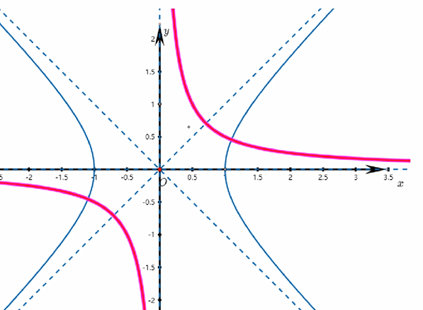
若的焦点在轴上，则，所以的离心率.
若的焦点在轴上，则，所以的离心率.
故选.
【反思】近几年高考离心率的命题不再局限于最初求$a,b,c$三者之间的关系,而是转变为在知识的交汇处命题,从而使题目新颖,灵活,符合考试说明提出的"以数学知识为载体,测量考生将知识迁移到不同情境的能力,从而检测学生已有的和潜在的学习能力".
解析几何研究的对象是几何图形及其性质，我们在处理离心率这类问题时，除了运用代数方法外，还要结合平面几何知识，充分挖掘几何条件，紧紧抓住图形的性质和平面几何相关联的知识，适时运用平面几何中的定理，问题就会迎刃而解，这不仅能够减少计算量，还可以起到事半功倍的效果.以此提升学生直观想象和数学运算的核心素养.

